Единицы допусков и ряды точности.
Разные детали требуют различной точности изготовления.
В единой системе допусков и стандартов ЕСДП предусмотрено несколько рядов точности, названных квалитетами.
Квалитет – это совокупность допусков соответствующих одинаковой степени точности для всех номинальных размеров. Для размеров от 1 – 500мм установлено 20 квалитетов. На чертежах обозначают IT с добавлением № квалитета.
Например: IT5 (то есть 5 квалитет); IT10 (то есть 10 квалитет) (стр.39)
Чем меньше № квалитета , тем меньше допуск, то есть на чертеже задается не только допуск, но и технология обработки. Самый высокий квалитет 5,6 получают шлифованием, остальные квалитеты – различными видами технической обработки, точением, зенкованием, штамповкой…
Поля допусков также стандартизированы, основные отклонения зависят от номинальных размеров и постоянны для всех квалитетов. Поля допусков отверстий обозначают H, валов – h с добавлением № квалитета.
В системе отверстия нижнее предельное отклонение размера отверстия всегда равно 0, различные посадки получают изменением полей допуска вала, а поле допуска отверстия остается неизменным. Отверстие в этой системе допусков называется основной деталью или основанием.
В системе вала верхнее предельное отклонение размера вала всегда равно 0, следовательно, наибольший предельный размер вала совпадает с номинальным. Посадки в системе вала получают изменением размеров отверстия, а размер вала остается постоянным. Вал в этой системе называется основной деталью или основанием.
Обозначения записываются следующим образом:
25 $\frac{Н7}{h8}$ , где над чертой допуск отверстия (из таблицы), под чертой
допуск вала (из таблицы в соответствии с № квалитета),
25 – номинальный размер, сопряжение выполняется по системе
отверстия.
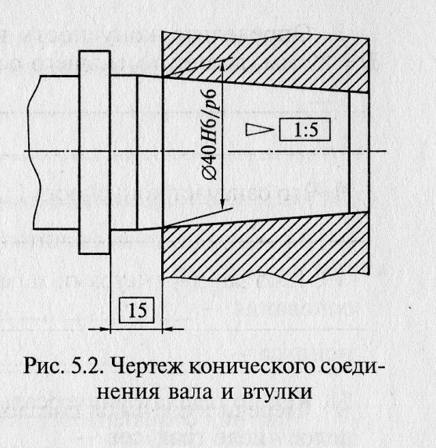по чертежу написать, что означает ᴓ40 Н6/р6

